https://ggfw.hrss.gd.gov.cn/gdggfw/index
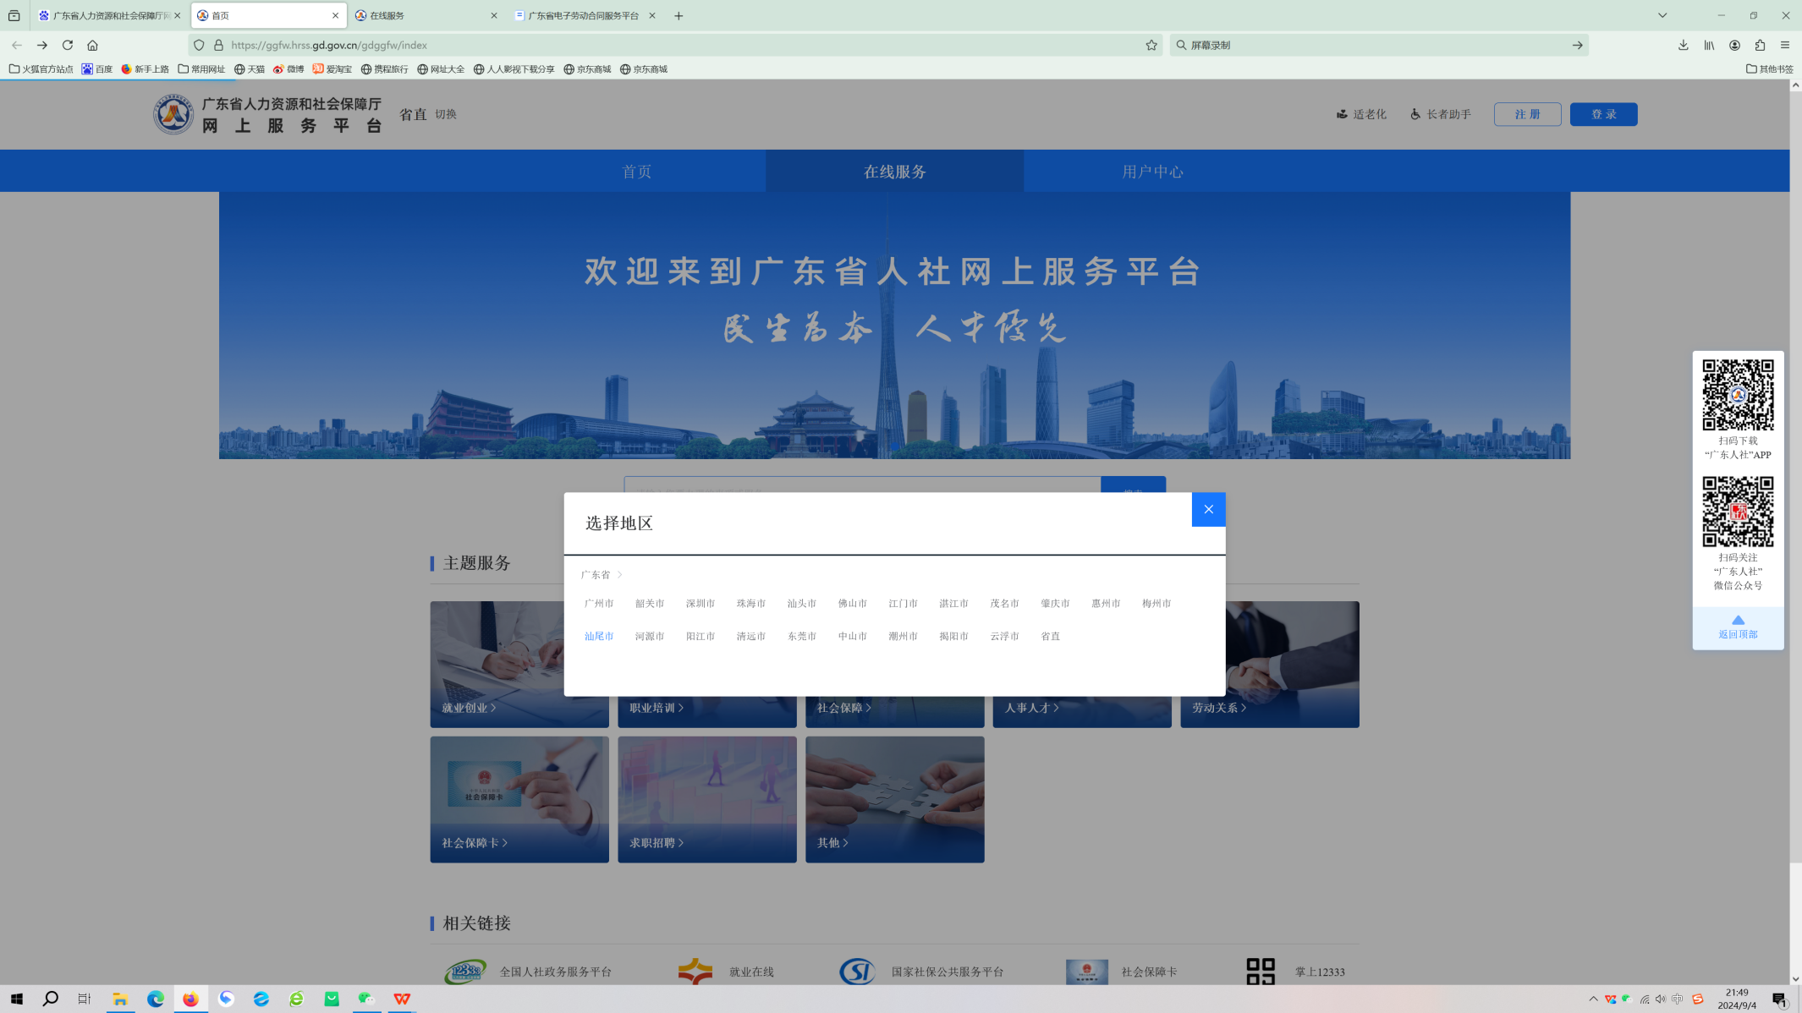

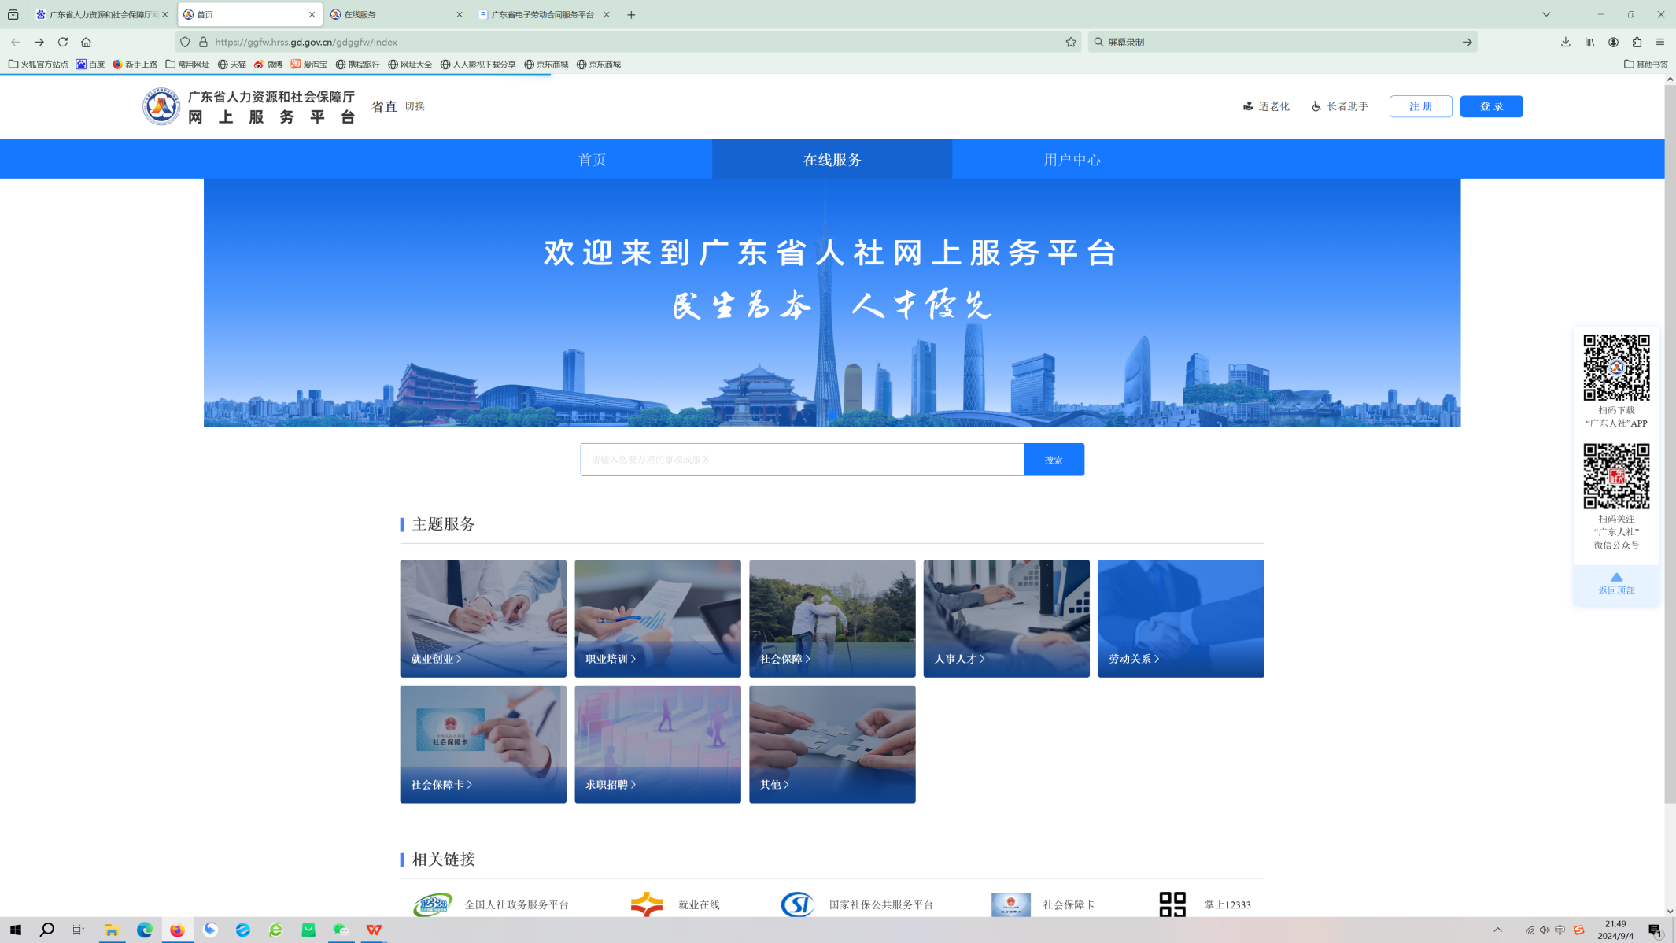

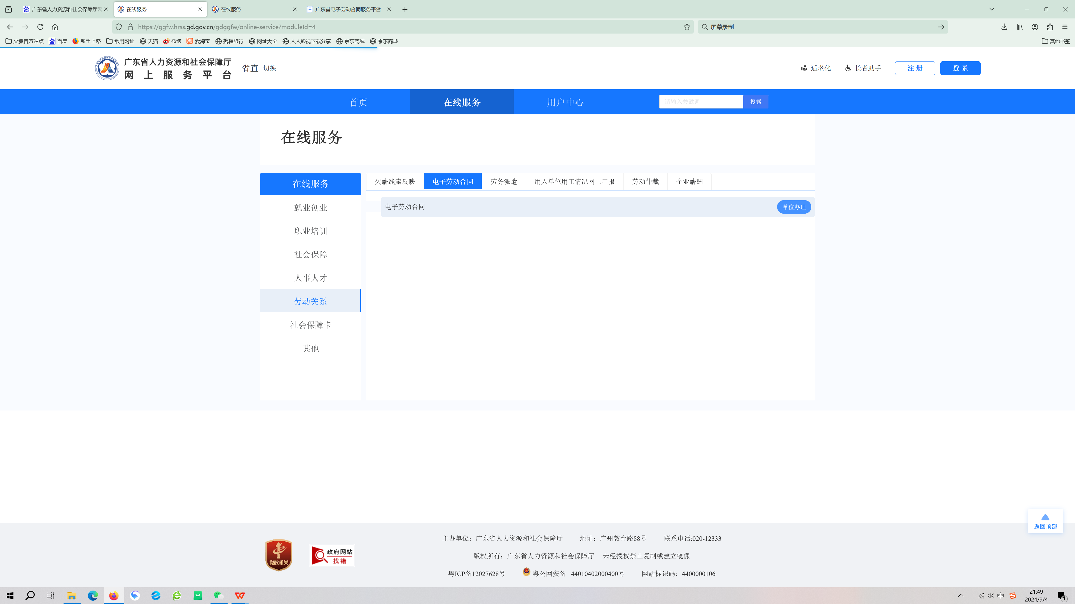

1.首先在页面下半页完成单位信息的录入。
2.点击合同创建
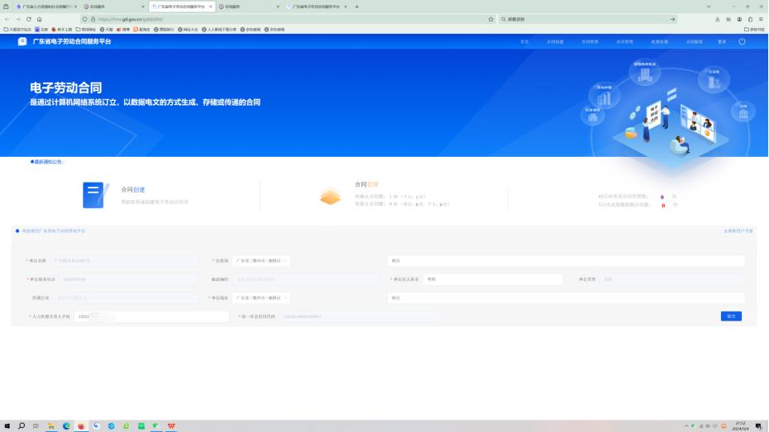

选择对应的劳动合同文本 一般选择全日制劳动合同
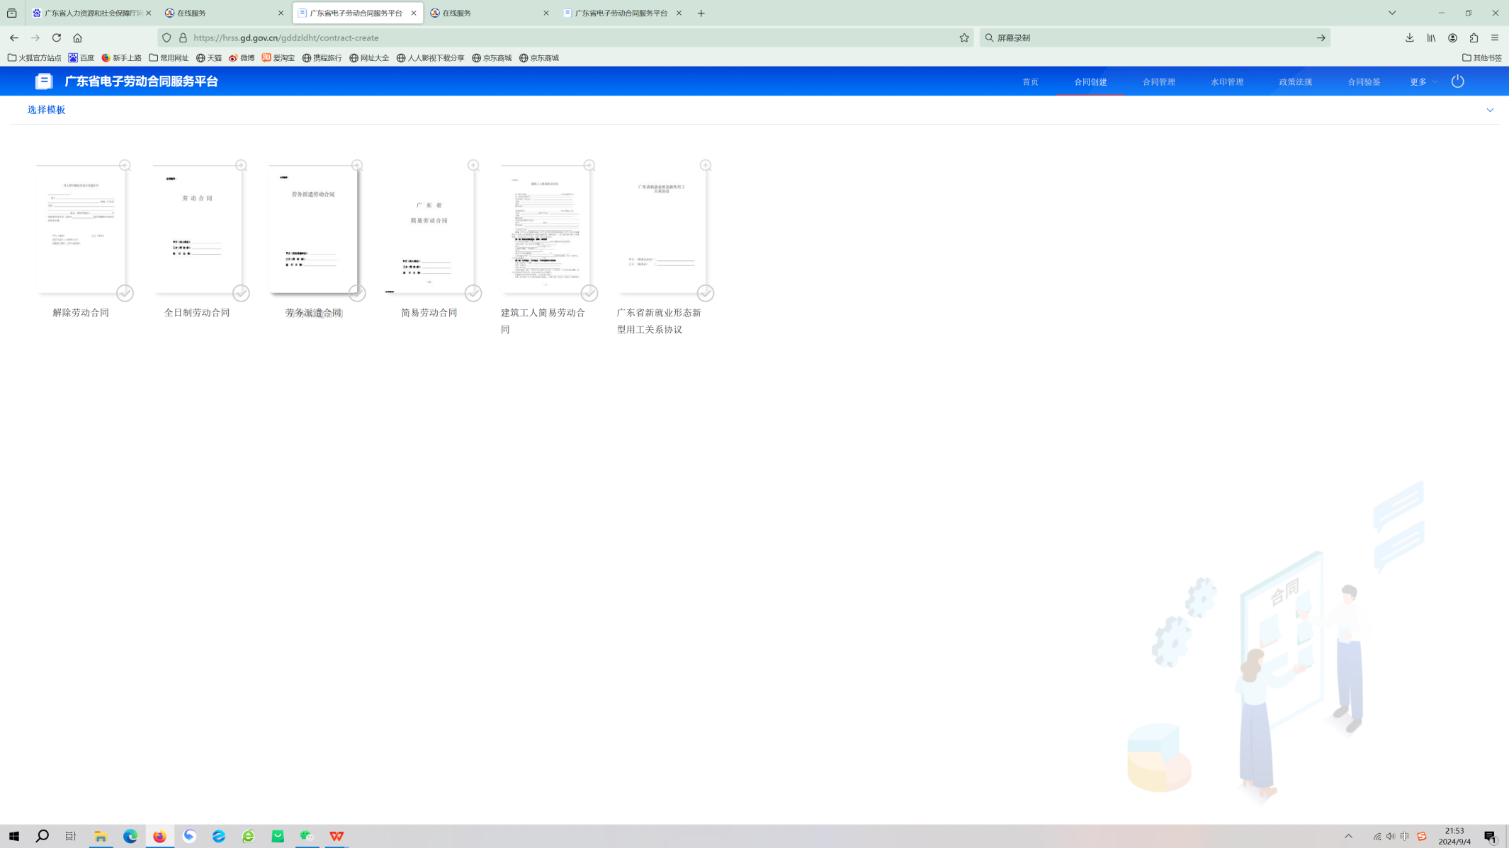

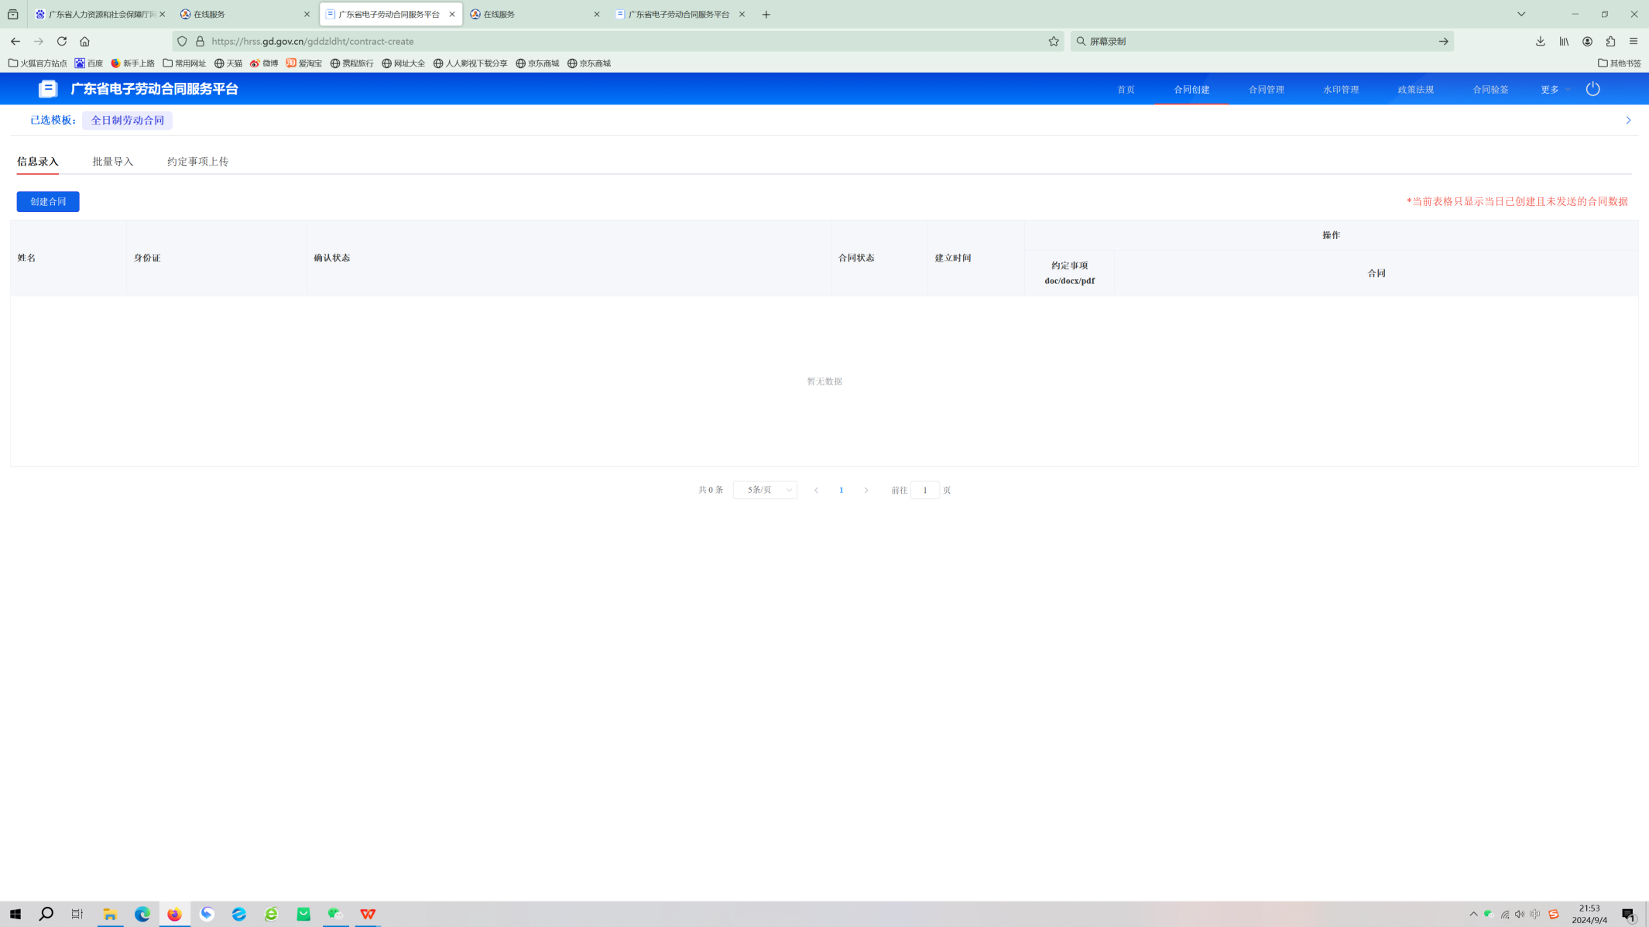

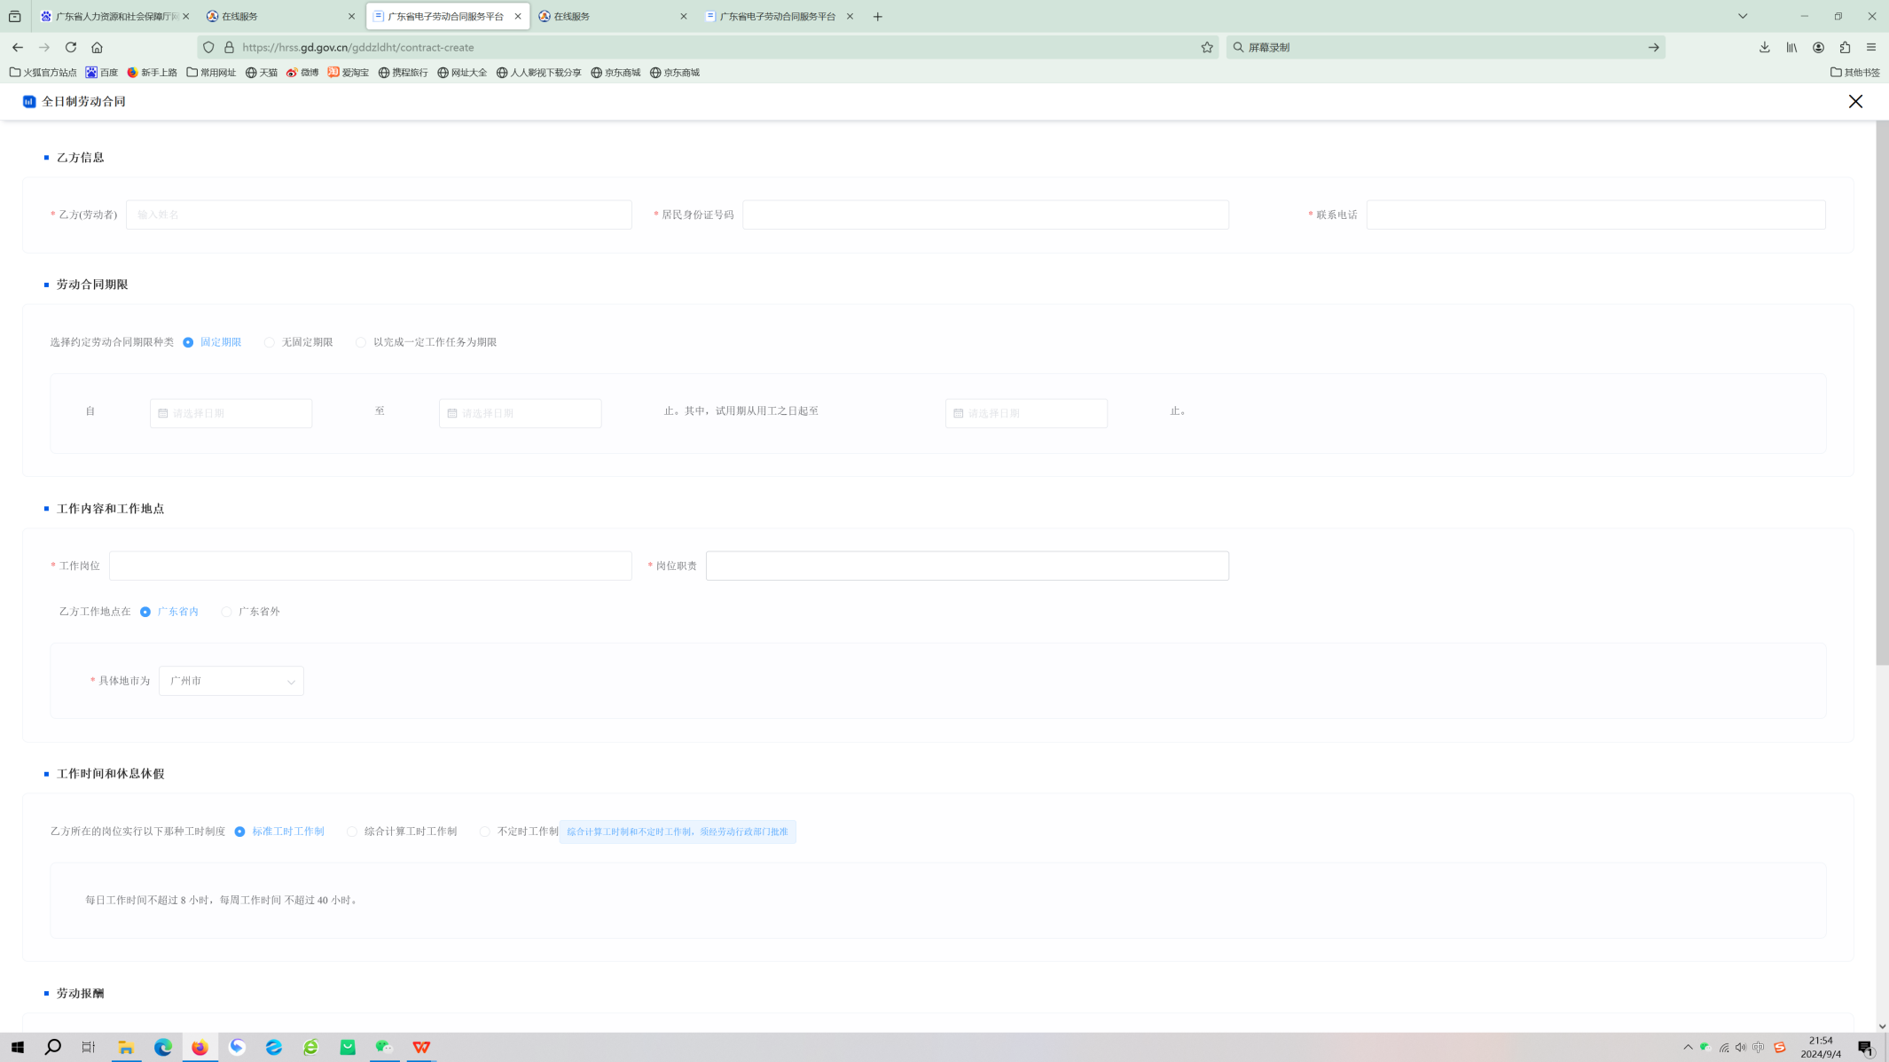

其他约定事项在此填写
1.工资类型按照纸质合同签订的类型，分为计时工资、计件工资、基本工资和绩效工资相结合的工资分配方法，如不符合以上的，选择其他形式。
2.“基本工资和绩效工资相结合的工资分配方法”以及“其他形式”，可以填写公司约定的工资制度名称，或者其他的相关补充说明。
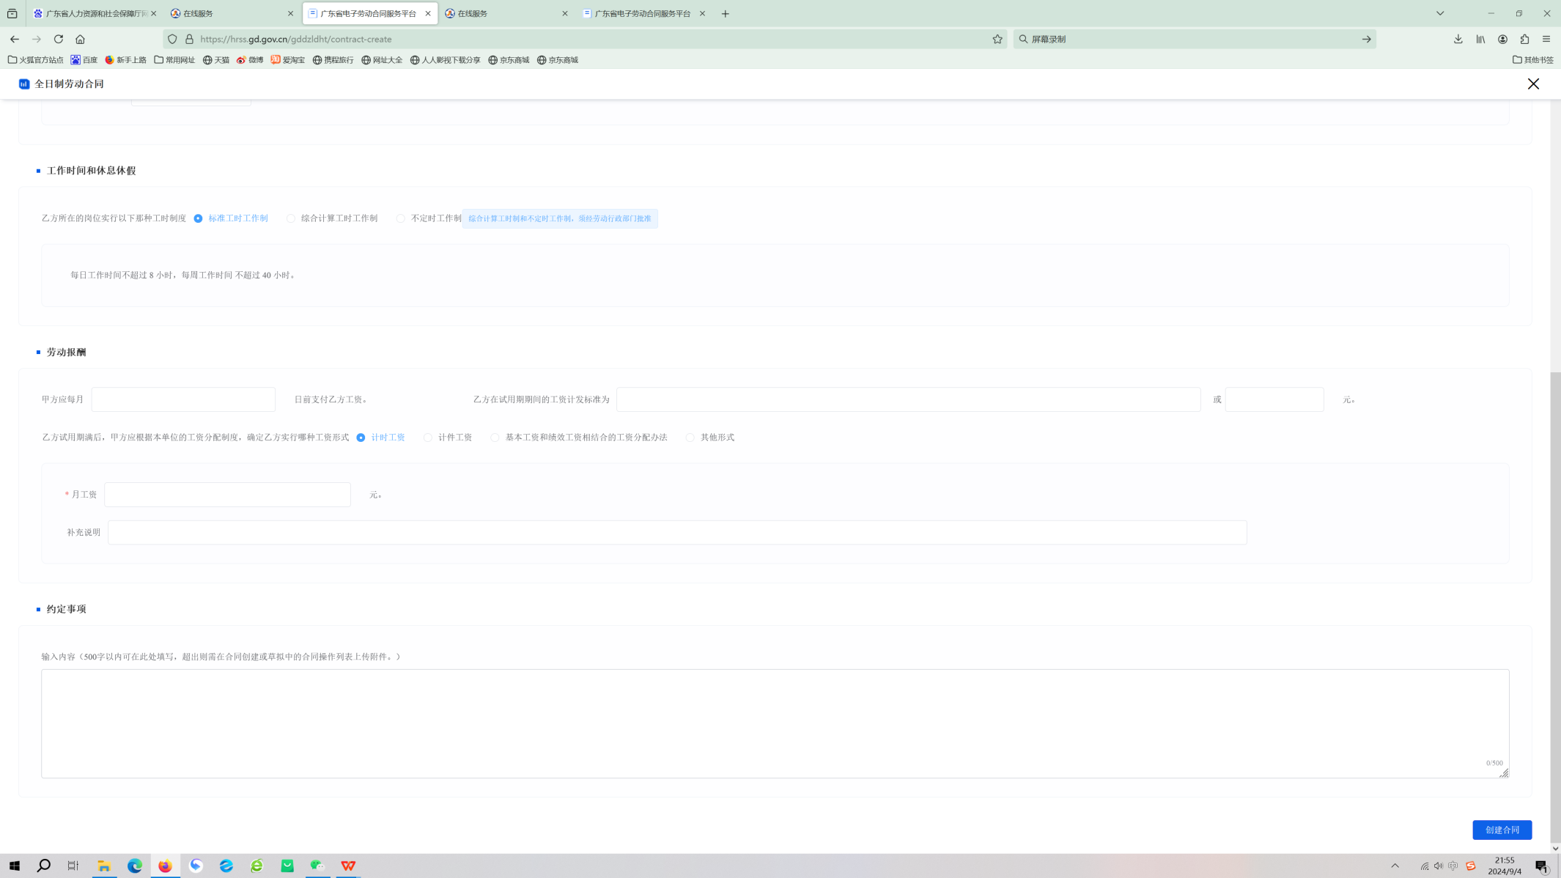
工作地点在此填写，如有约定具体到xx县、镇、街道的，请在最下方约定事项填写具体工作地点。

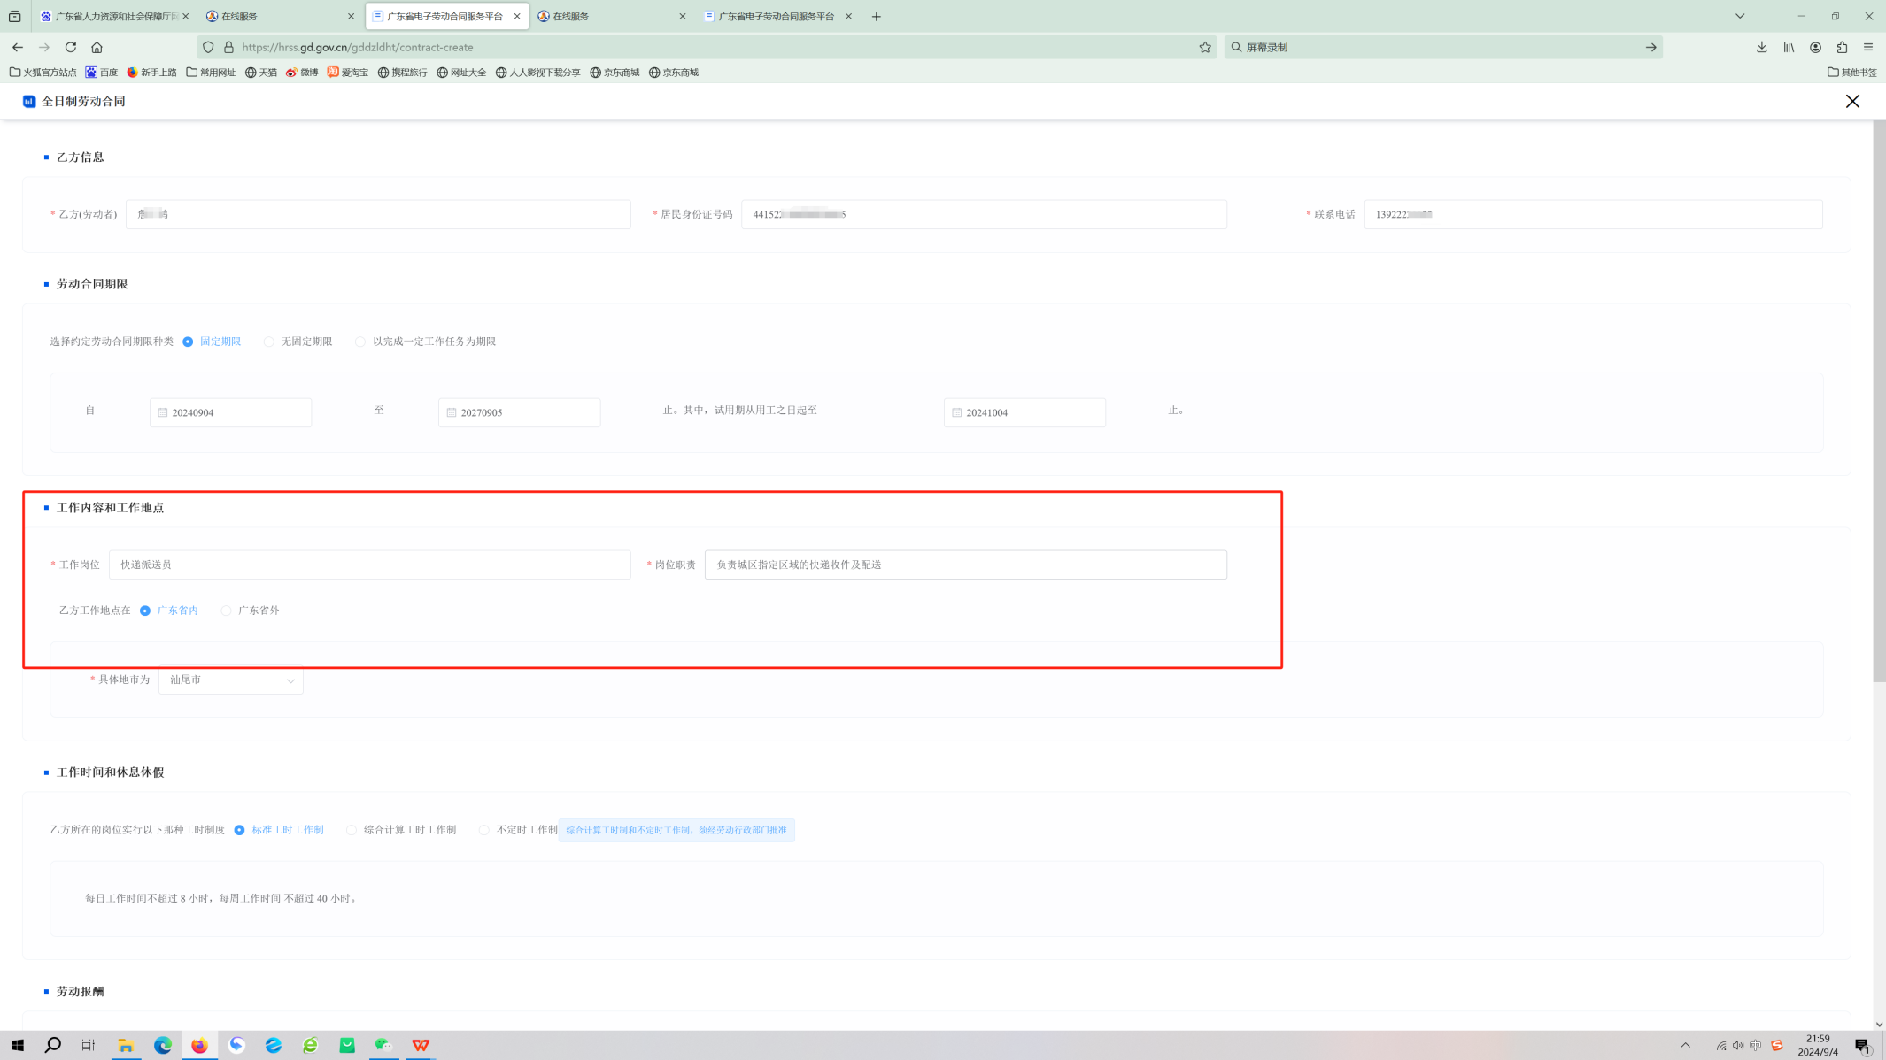

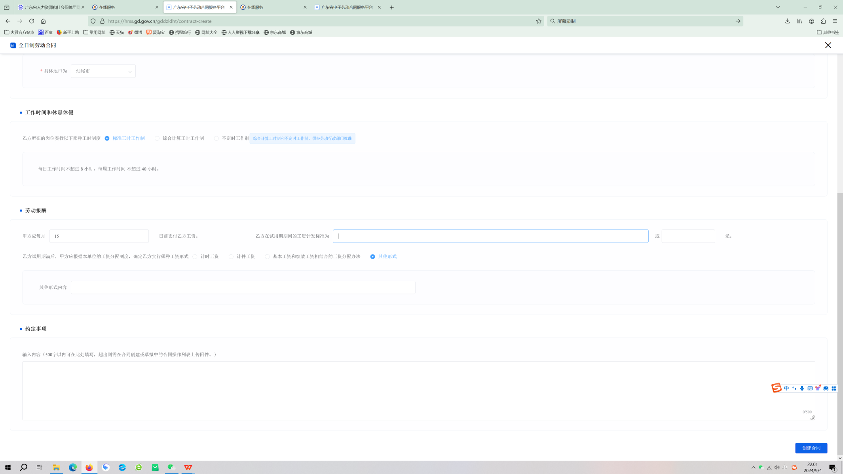

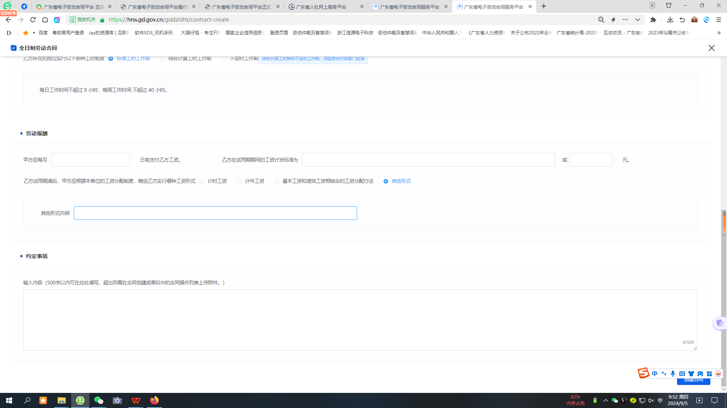

工资形式也可以选择其他形式 以公司薪酬制度文件对应相应岗位/等级。 并在下一页将相应的制度作为附件上传。
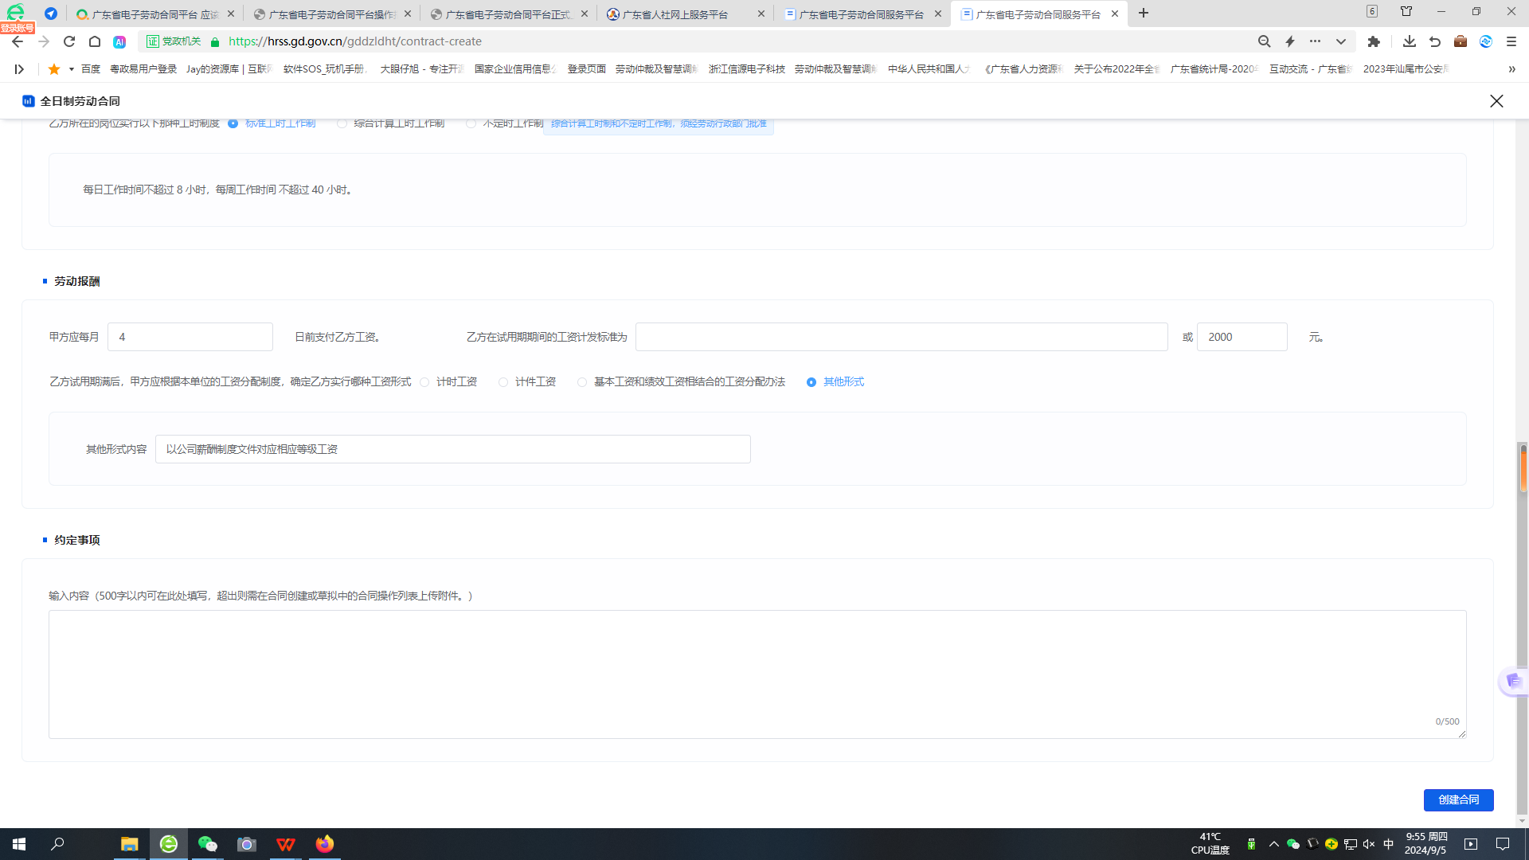

在红色框架的约定事项上传。如上图说的以公司薪酬制度文件对应相应岗位/等级。或者双方协商一致，其他劳动合同未约定的事项作为补充。
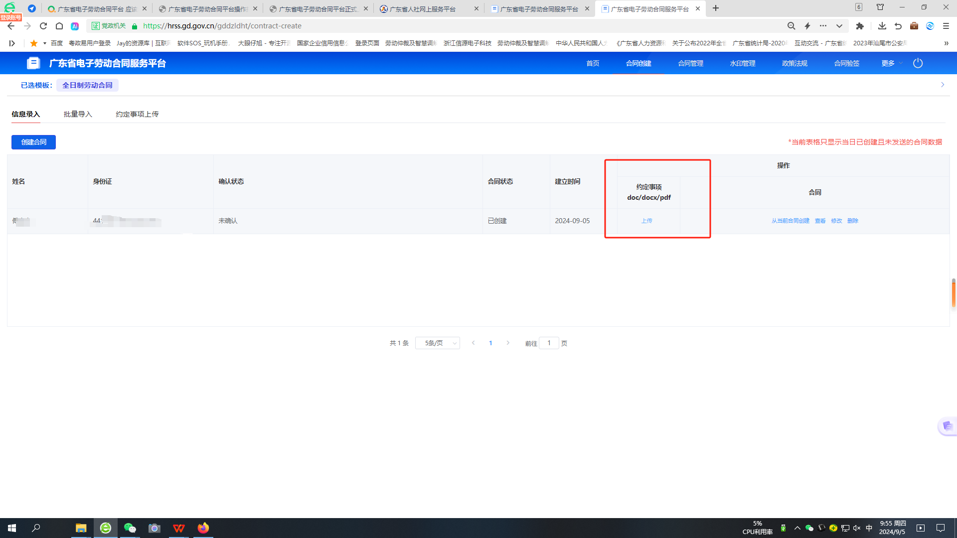

合同创建完毕，先查看有没有问题，然后在合同管理-选择要签订的劳动合同-点击发送-就发送到劳动者的粤省事了

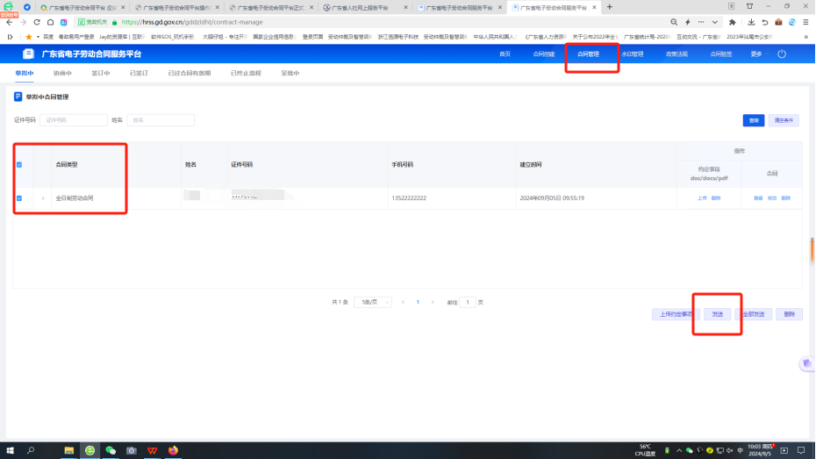

劳动者在粤省事按照如下操作
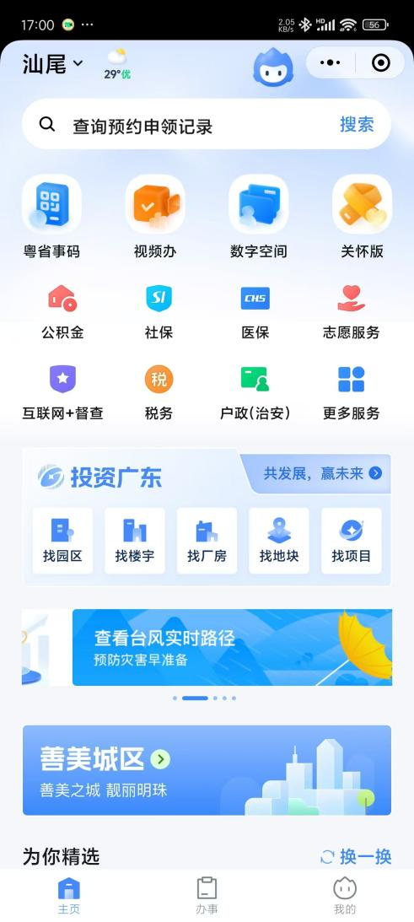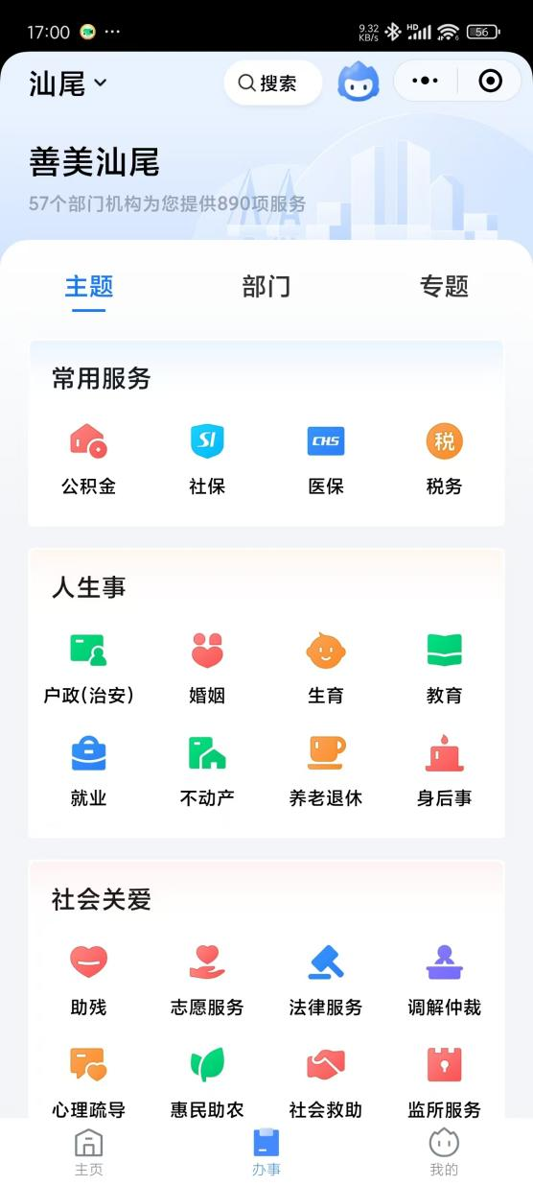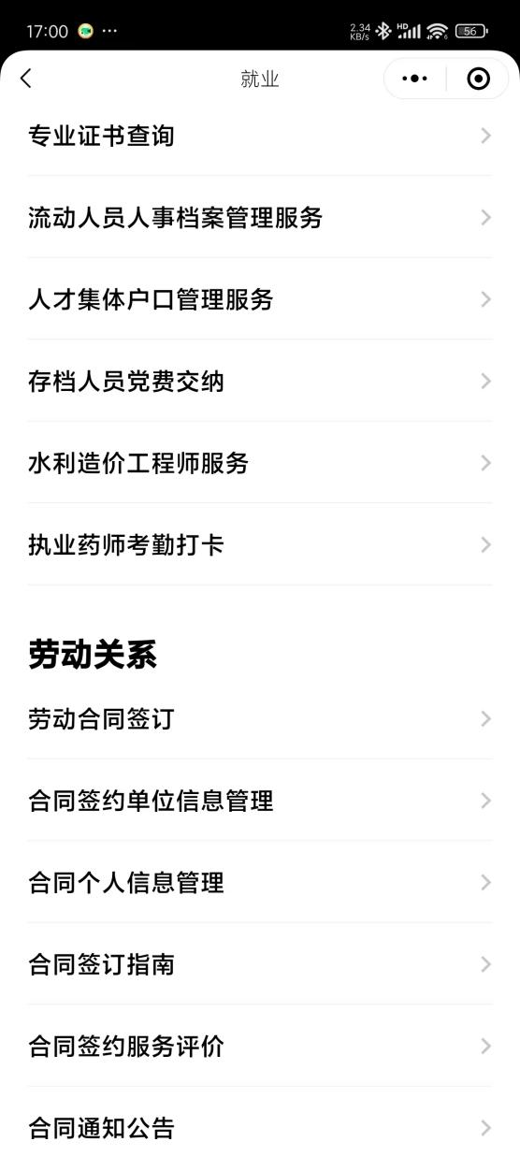

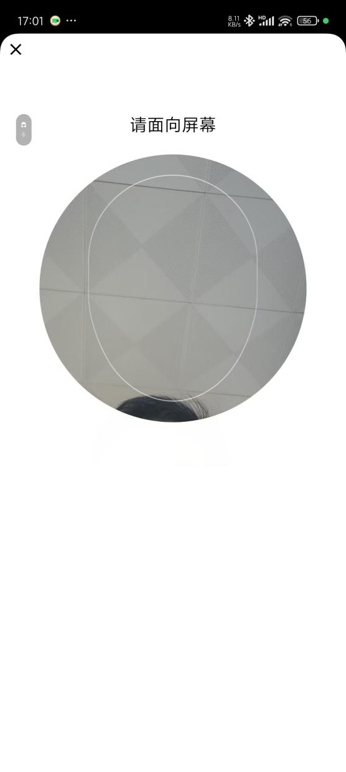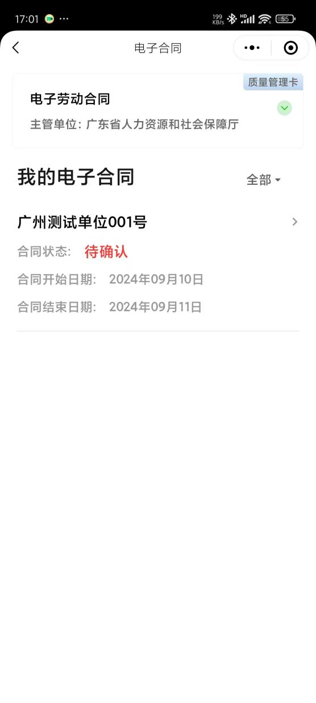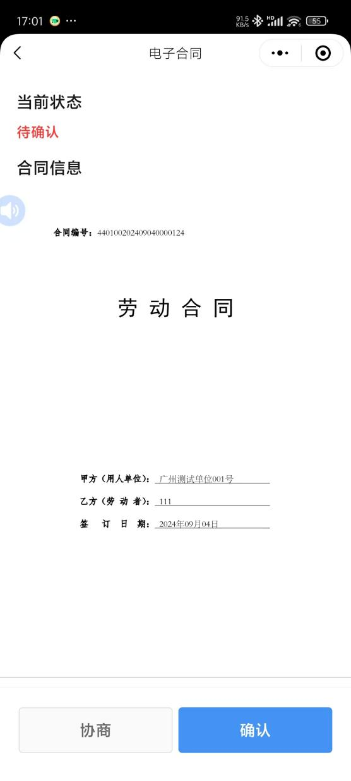
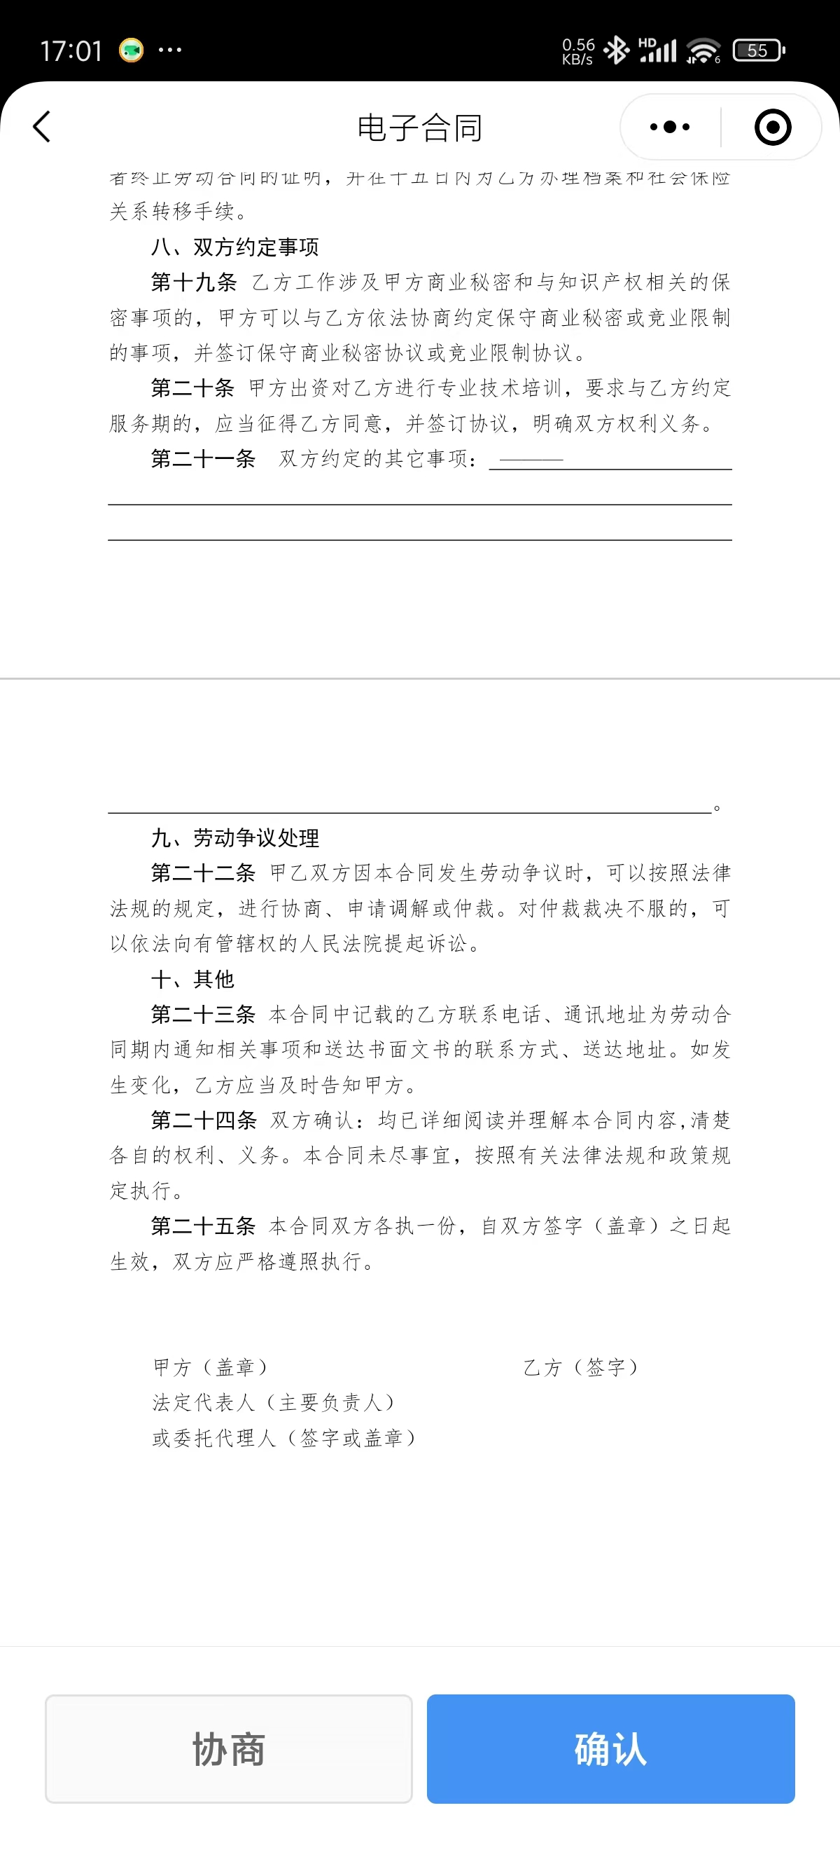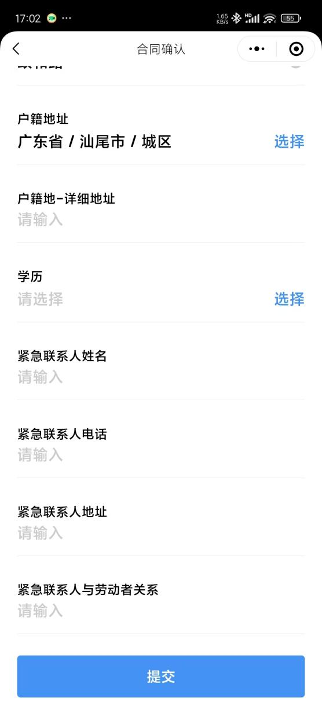

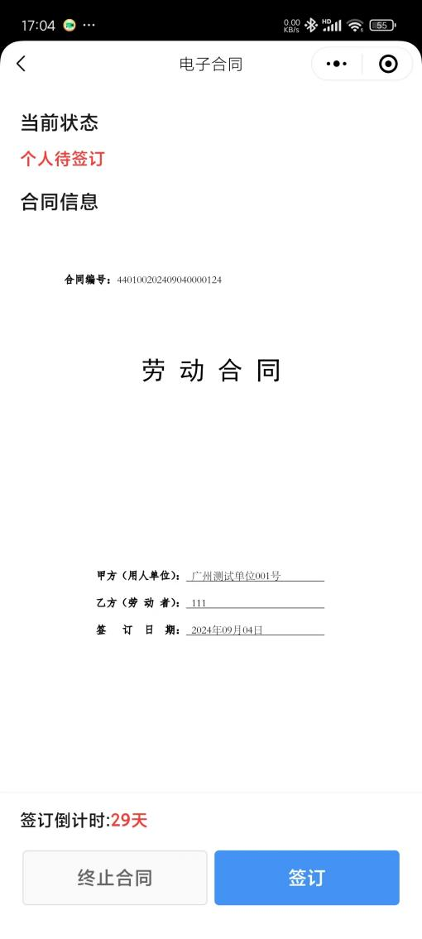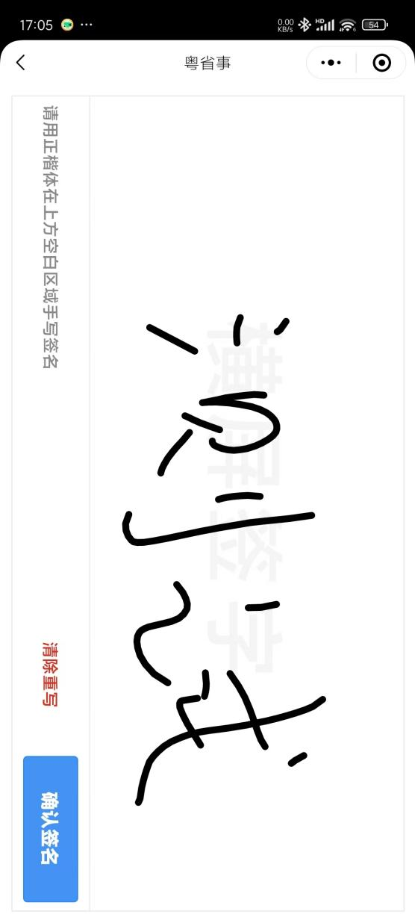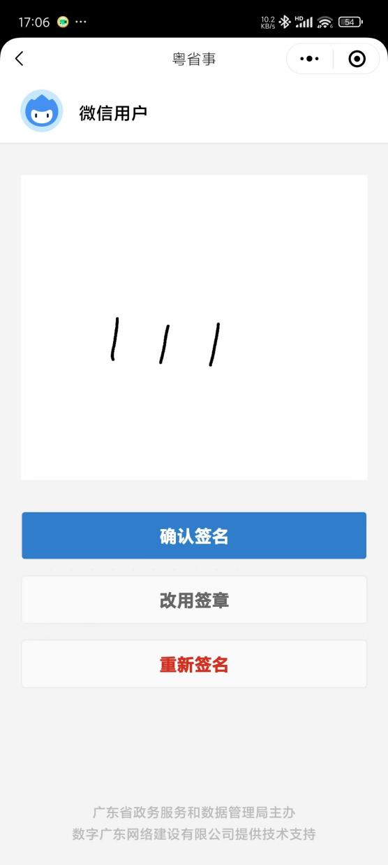
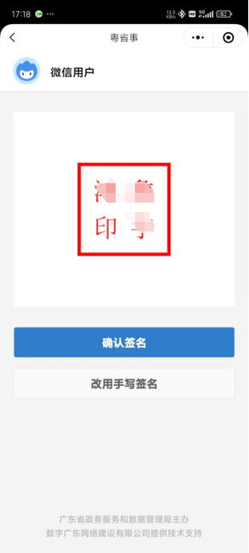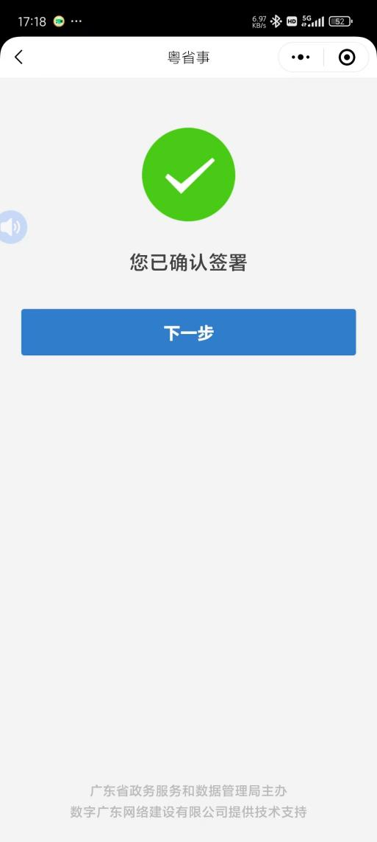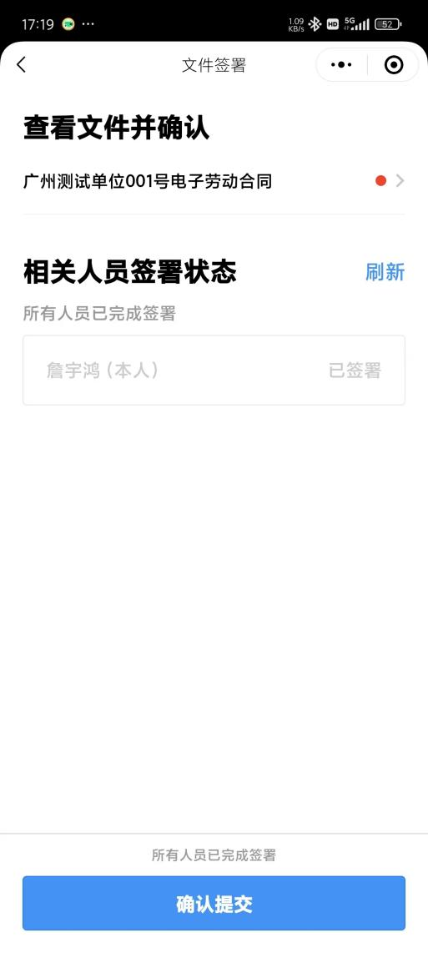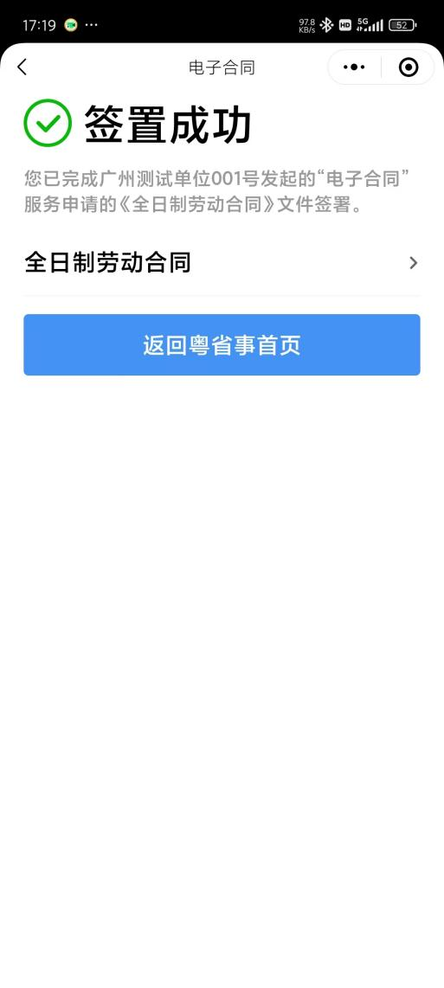

劳动者粤省事操作完毕后，用人单位在待签订这里可以看到劳动者签订的合同
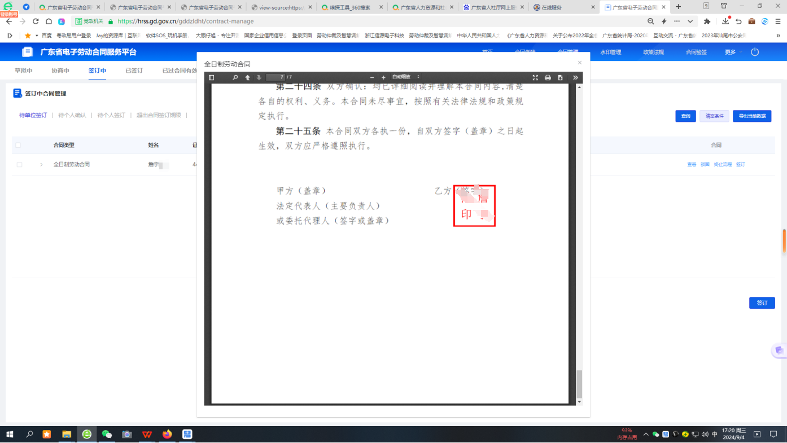

确认无误后选择签订
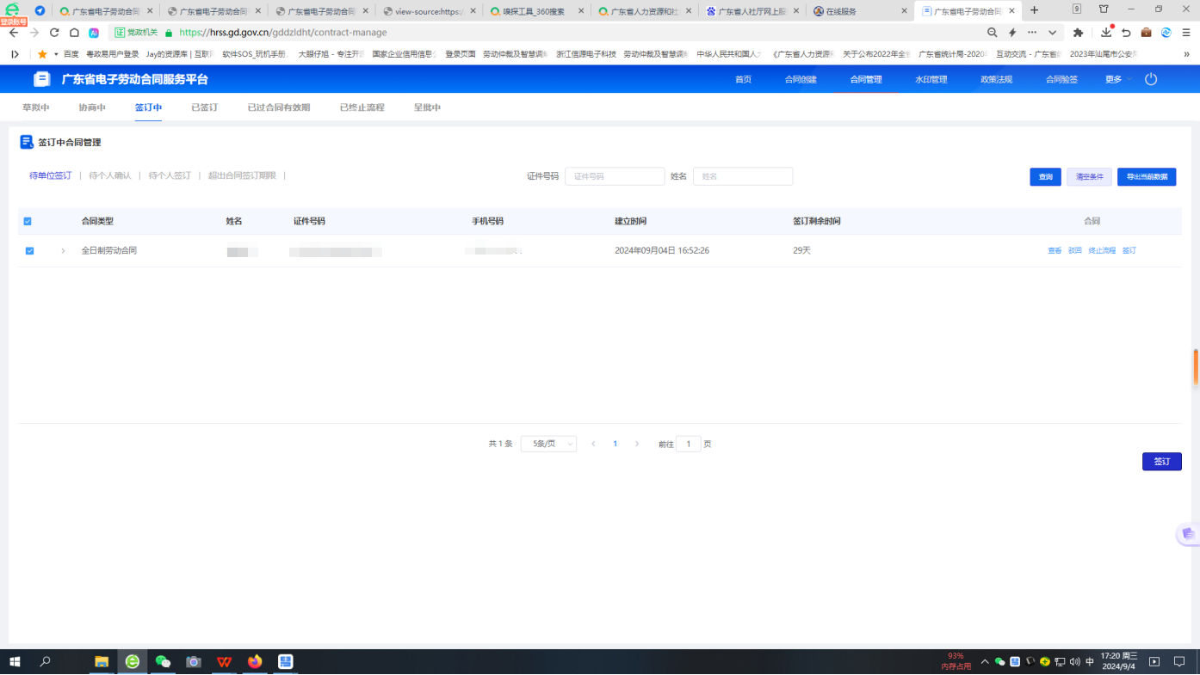
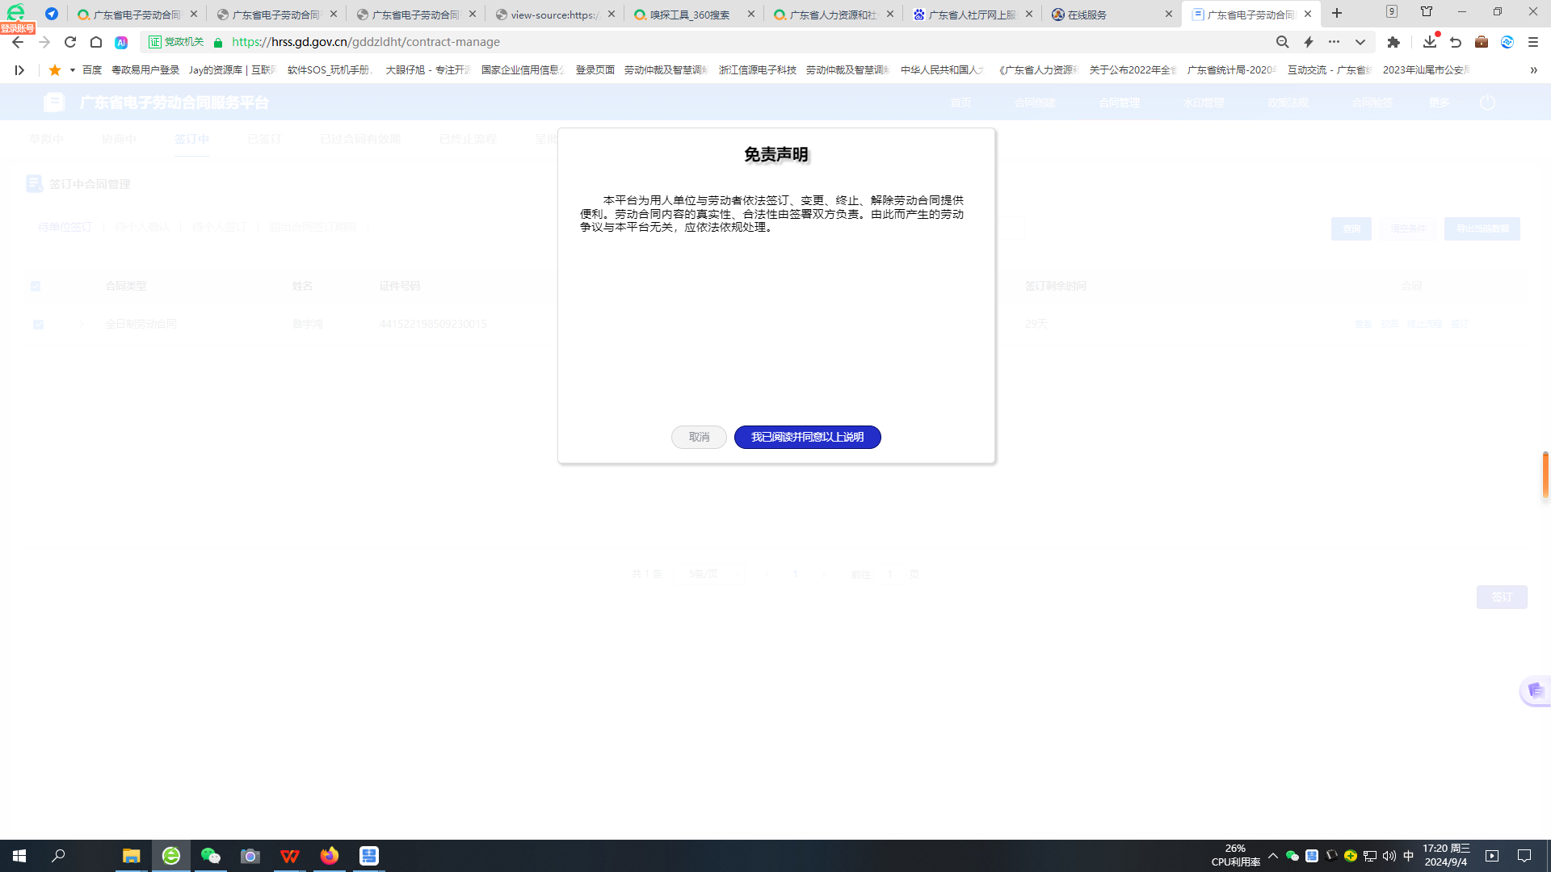
电子劳动合同信息有误怎么办？
1.已经发送给员工，员工还没有确认前，员工可以退回，与企业沟通协商，企业再重新修改正确之后，再点击发送即可。或者直接点终止流程，然后重新创建。
2.员工已经签字，单位未签之前也可以终止流程，然后重新创建。
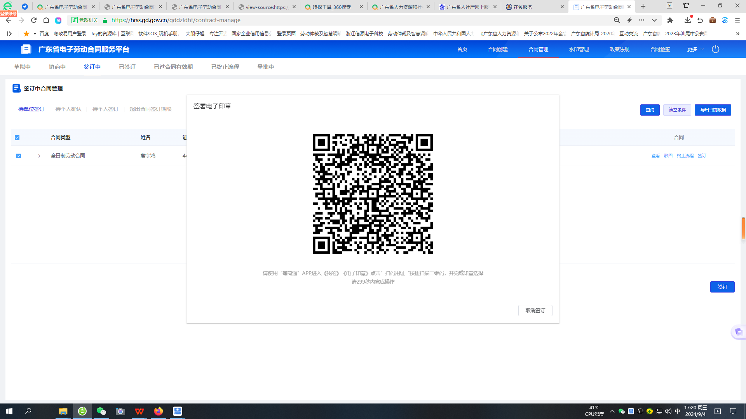

使用电子印章操作后签订完毕，可在合同管理中查看已经签订的电子劳动合同。

解除劳动合同的相关流程
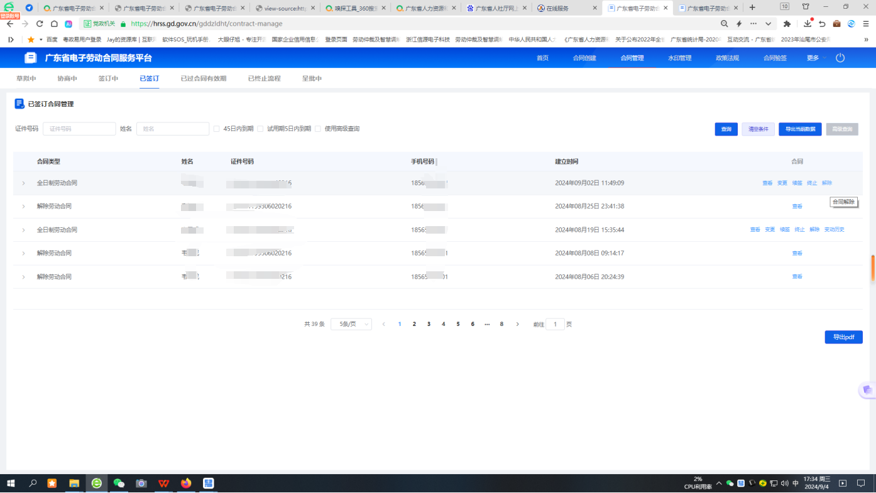
解除电子劳动合同
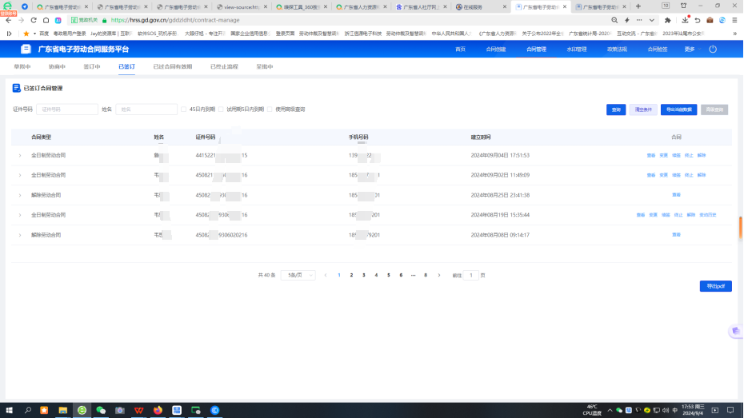
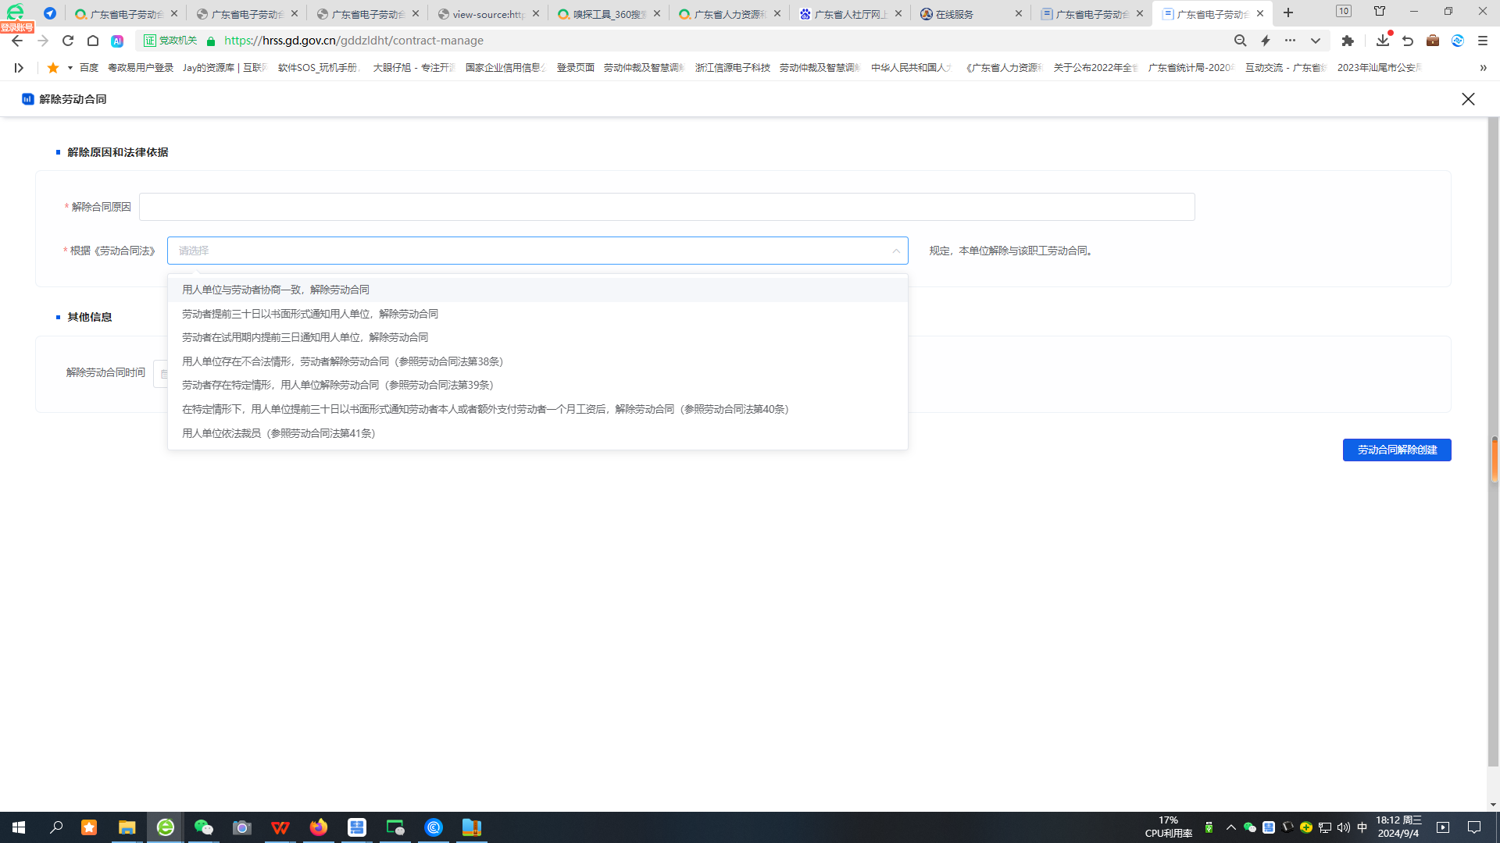
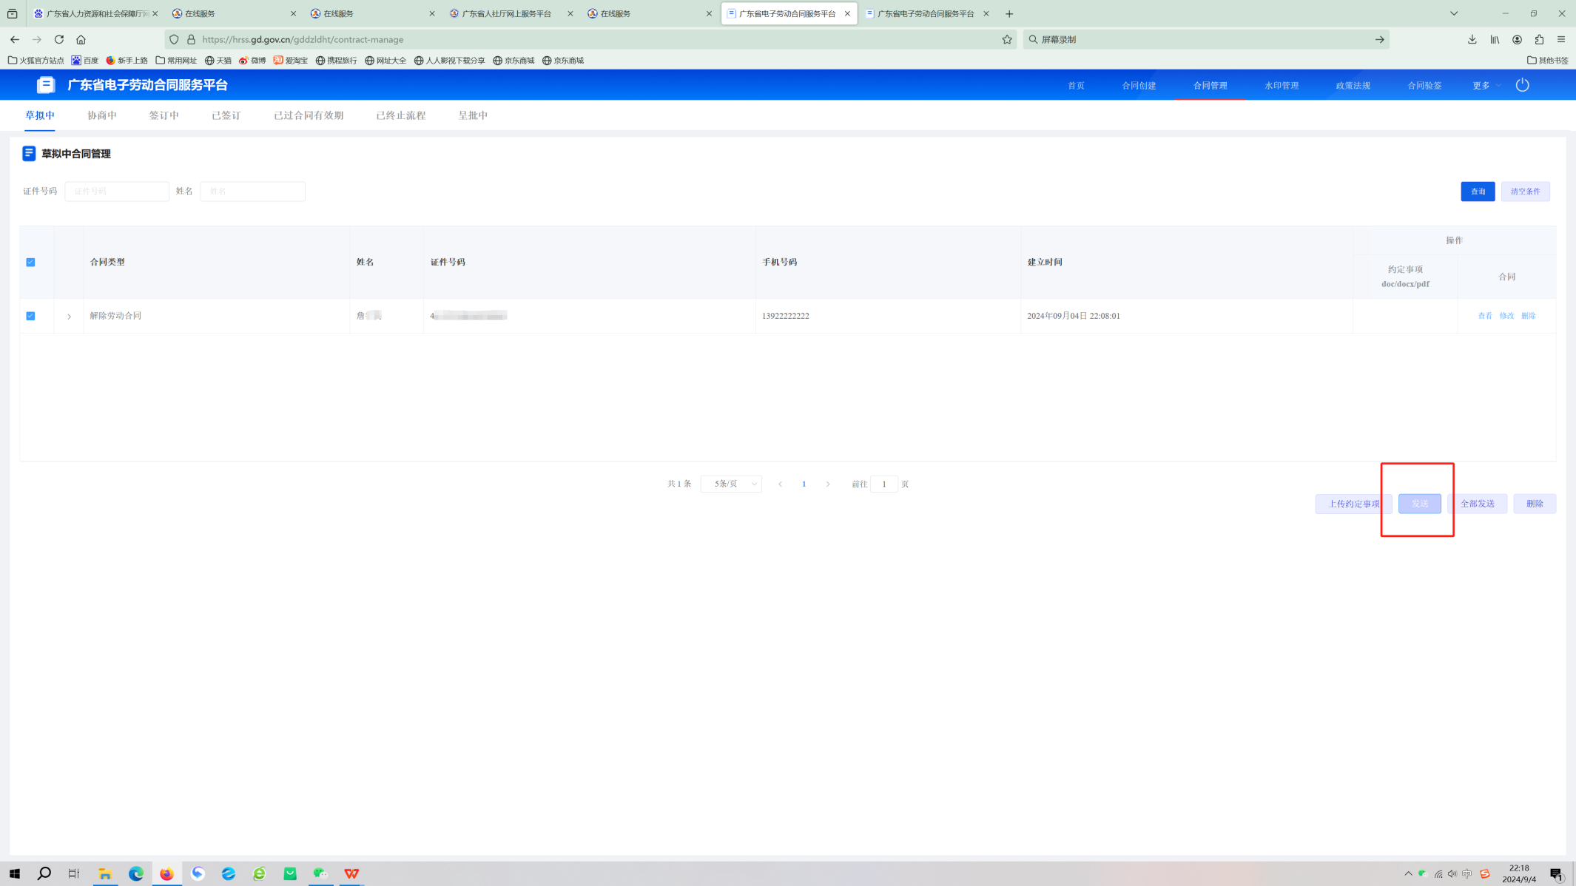
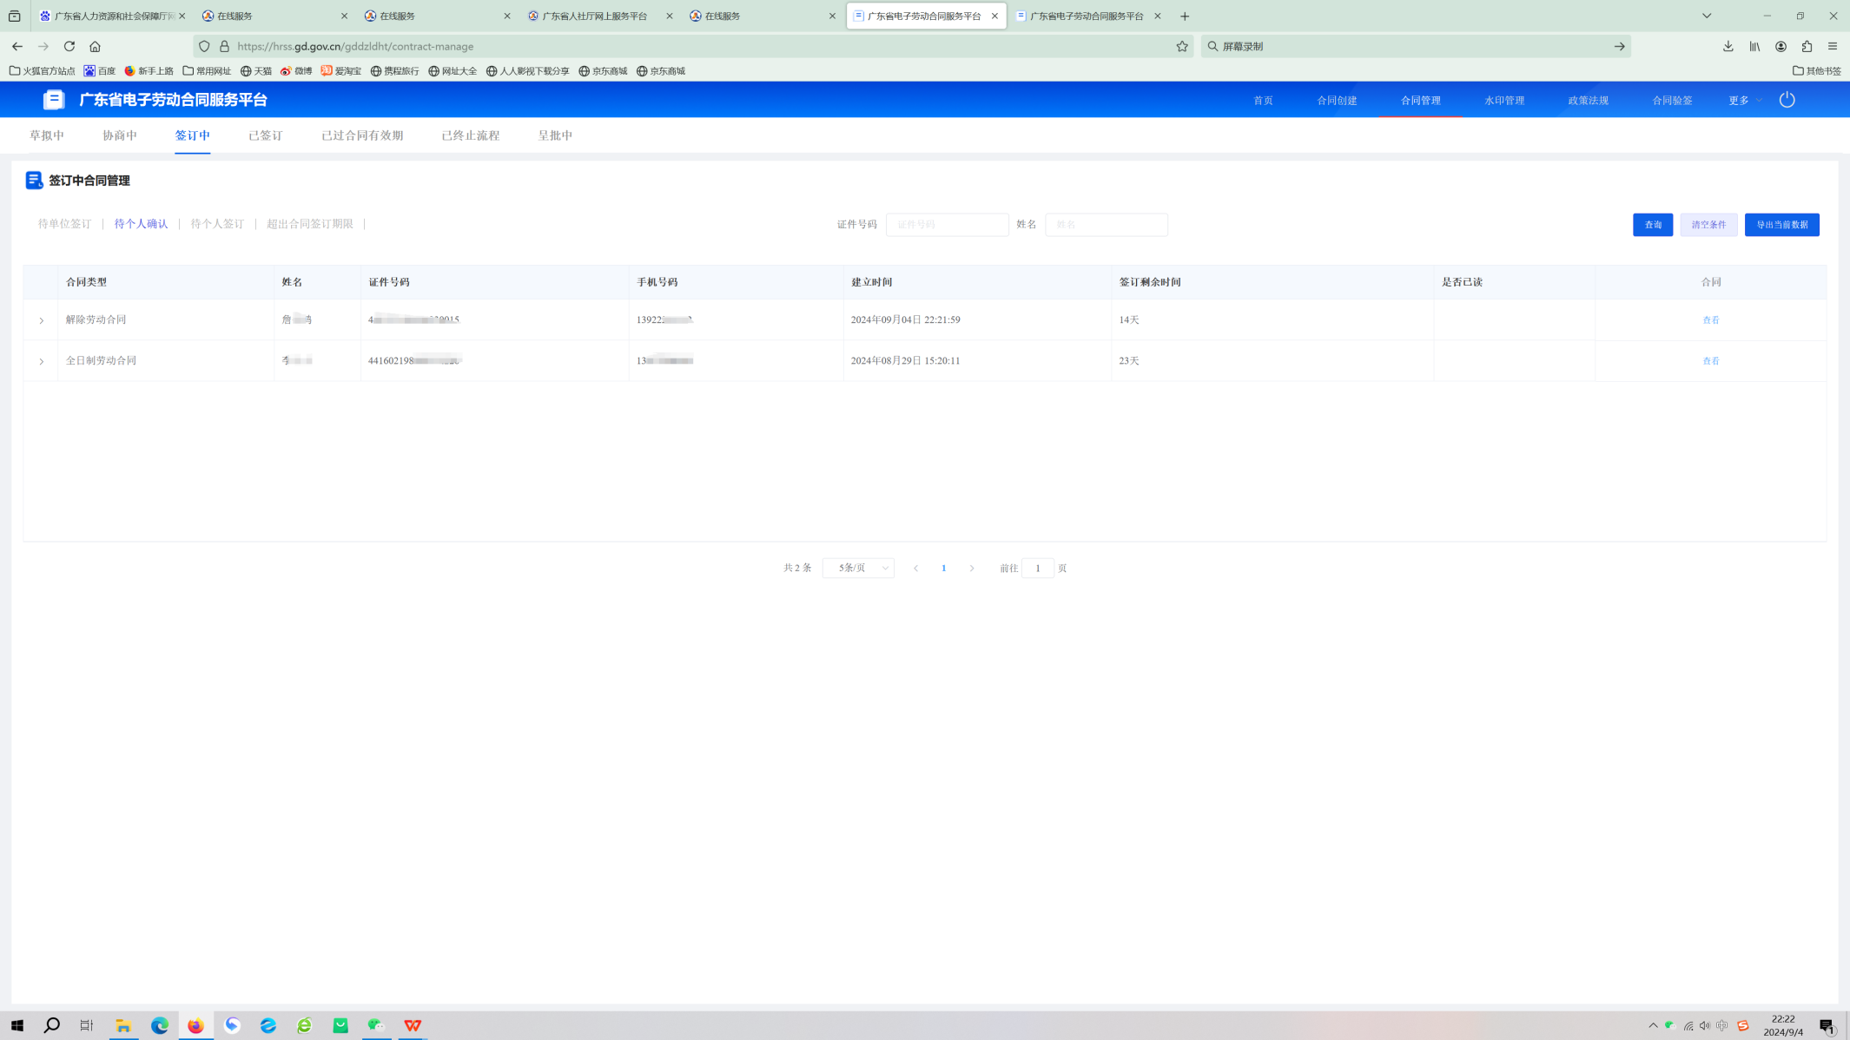
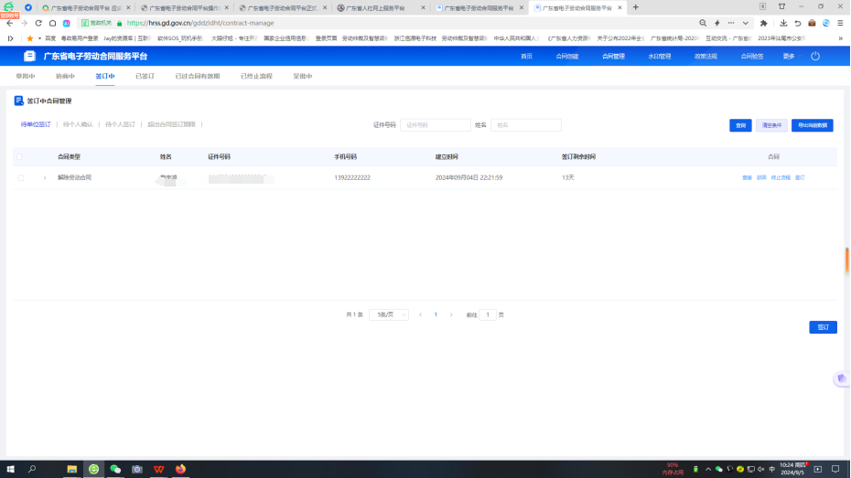
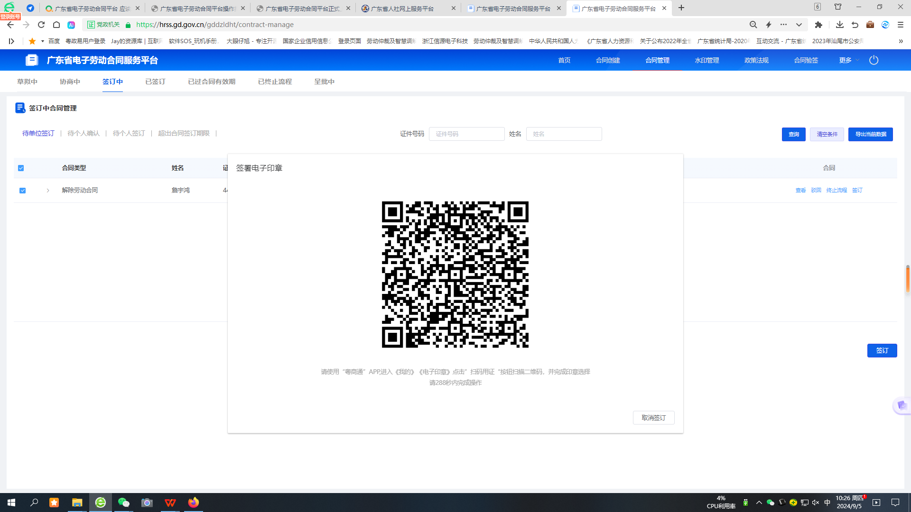
- 广东省电子劳动合同服务平台使用问题： 1856-5079-201
- 电子印章的领取和使用问题：4008-063-662

